Letecké snímky (www.mapy.cz)

Jeneč

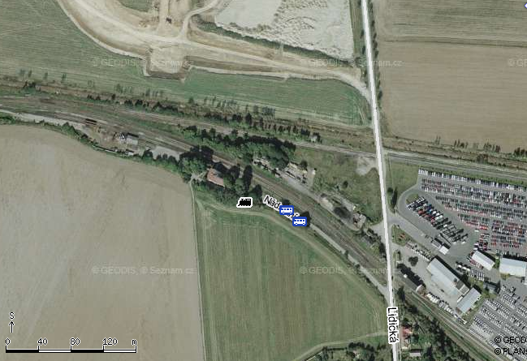
Měřicí místo
Budova nádraží
Jeneč

Přední Kopanina

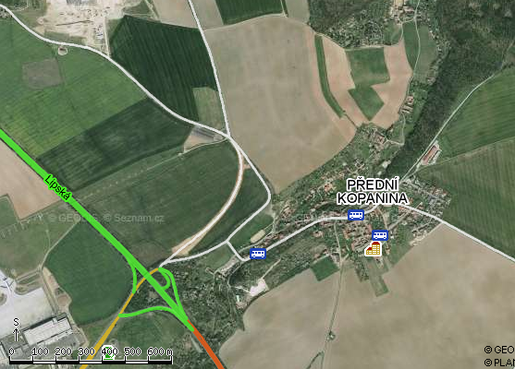
Měřicí místo

letištní plocha

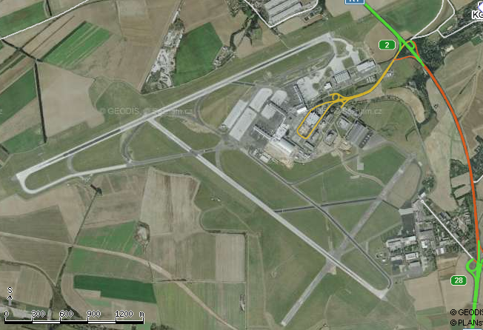
Měřicí místo č. 1 (Horiba Pardubice)
Měřicí místo č. 2 (Horiba Kladno)

